第十五届中国研究生电子设计竞赛
一、大赛简介
“中国研究生电子设计竞赛”于1996年由中国电子学会与清华大学共同发起主办，至今已成功举办十四届。竞赛始终秉承“激励创新、鼓励创业、提高素质、强化实践”的宗旨。经过20余年的发展，竞赛已经成为电子类相关学科研究生培养创新创业意识、增强团队精神、提升实践能力、促进青年创新创业人才全面成长的有效平台。
竞赛由教育部学位与研究生教育发展中心指导，中国科协青少年科技中心、中国电子学会共同主办，秘书处设在中国电子学会。竞赛分初赛、决赛两级赛事：初赛在全国划分八大赛区，东南大学属“华东分赛区”，华东分赛区承办单位为安徽理工大学；决赛由南京市江北新区管委会与南京信息工程大学共同承办，由南京集成电路产业服务中心、南京江北新区产业技术研创园、南京江北新区科学技术协会协办。
东南大学校内赛事相关事宜由信息科学与工程学院承办， 联系人：孙威，联系电话：025-52090269，QQ群：947520124。
二、报名参赛
1. 东南大学在读研究生和已获得东南大学研究生入学资格的大四本科生可组队参赛，不接受个人形式报名。
2. 每支参赛队由指导老师、队长和队员组成。在同一个参赛部分（技术竞赛或商业计划书专项赛）中，指导老师一名或两名，队长一名，队员一名至二名，每位指导老师至多指导两支参赛队，每位参赛队员只能加入一支参赛队。
3. 技术竞赛报名时，要求在报名页面填写描述作品创新点的作品简介，并填写最能说明作品创新点的三个创新关键词，及成员分工说明。

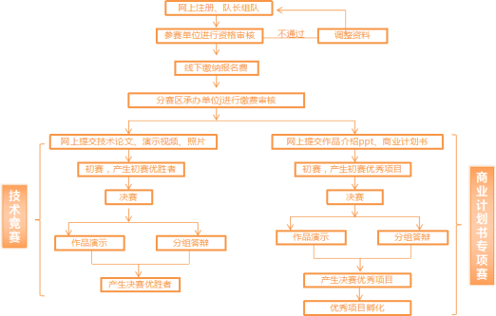
三、赛制赛题
竞赛分为技术竞赛和商业计划书专项赛两大部分，两部分竞赛相互独立，组队、报名、评审、奖励工作均分开进行，互不影响。
1. 技术竞赛
技术竞赛部分又分为企业命题和开放式命题，设置华为“嵌入式系统”及“通信与网络”专项赛，兆易创新、平头哥、TI、arm china、Synopsys、MathWorks、Xilinx、睿赛德等企业将设置企业命题或企业专项奖。企业命题，开放命题二选一，其中参与企业命题的队伍可以同时参加对应技术方向开放命题评审。
开放式命题分为七个参赛方向，参赛队可自行选择参赛方向：电路与嵌入式系统类，机电控制与智能制造类，通信与网络技术类，信息感知系统与应用类，信号和信息处理技术与系统，人工智能类，技术探索与交叉学科类。
2. 商业计划书专项赛
商业计划书专项赛中涉及的作品可以是已实现功能的实物，也可以是未实现功能的概念产品，要求提交的参赛文件为作品介绍PPT和商业计划书的电子文件。
四、竞赛赛程
竞赛报名截止时间不早于7月15日，初赛决赛时间将根据疫情防控情况和教育部有关要求进一步确定，并提前通知。
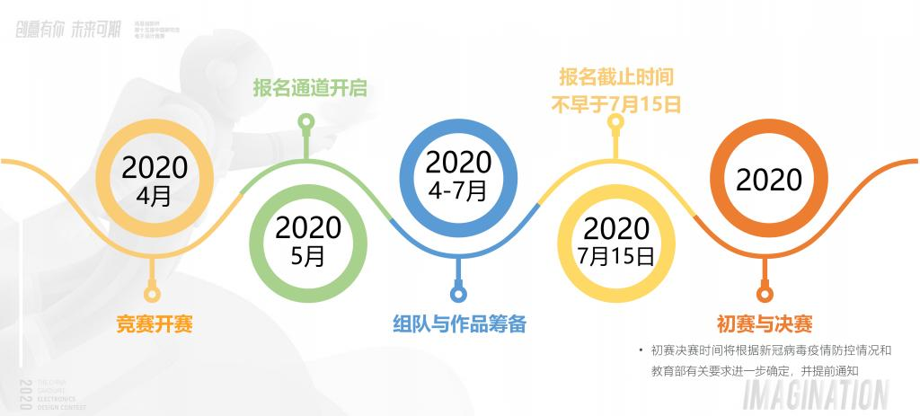
五、注意事宜
1. 作品要求、评审办法、奖项设置和奖励办法等详见《“兆易创新杯”第十五届研究生电子设计竞赛参赛说明》，相关内容如有变化，以组委会最新通知为准。
2. 注册、组队报名、资格审核、缴费凭证上传、作品提交等均通过大赛官网：https://cpipc.chinadegrees.cn
3. 关注“研电赛”官方公众号。
附件：
1. “兆易创新杯”第十五届研究生电子设计竞赛参赛说明
https://cpipc.chinadegrees.cn//cw/detail/6/2c9088a6708b18380171c0f1099e02cc
2. 2020年第十五届中国研究生电子设计竞赛企业命题汇总
https://cpipc.chinadegrees.cn//cw/detail/6/2c9088a77161cac801717bc0e38801d1
3. 2020年第十五届中国研究生电子设计竞赛企业专项奖汇总
https://cpipc.chinadegrees.cn//cw/detail/6/2c9088a77161cac801717ba505d201d0
4. 第十五届中国研究生电子设计竞赛附件（格式要求/计划书模板/PPT模板等）
https://cpipc.chinadegrees.cn//cw/detail/6/2c9088a6708b18380171bb162feb02b9
5.“兆易创新杯”第十五届研电赛报名流程详解
https://cpipc.chinadegrees.cn//cw/detail/6/2c9088a671fc2e4a017216219577013e

